附件：
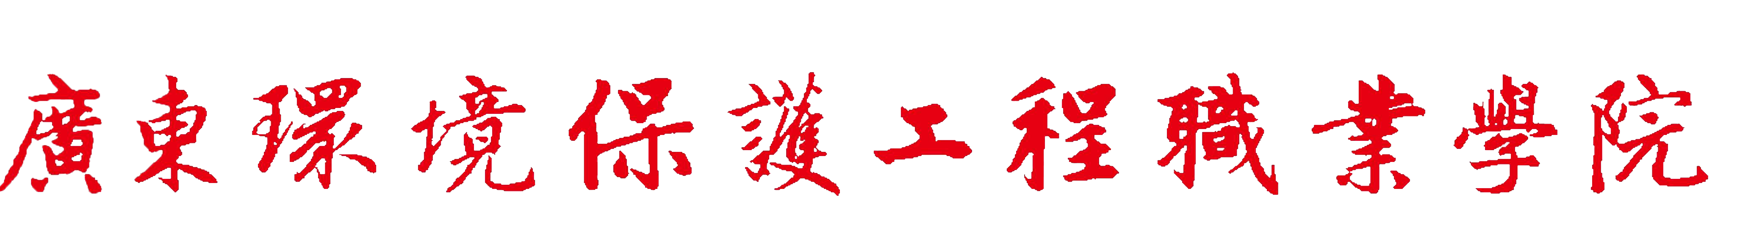

2013/2014学年第 1 学期 校历
星期  月 日  周次 | 一 | 二 | 三 | 四 | 五 | 六 | 日 | 说 明
1 | 9月2日教工回校集中 | 3老生注册 | 4老生正式上课 | 5 | 6 | 7 | 8 | 教工9月2日上班， 11、12级9月3日回校注册，9月4日正式上课；
2 | 9 | 10 | 11 | 12 | 13 | 14 | 15新生  报到 | 2013级新生9月15日报到
3 | 16新生入学教育 | 17 | 18 | 19中秋节 | 20 | 21 | 22 | 9月16日新生进行入学教育  9月19日 中秋节公假一天
4 | 23 | 24 | 25 | 26 | 27 | 28 | 29
5 | 30 | 10月1日国庆节 | 2 | 3 | 4 | 5 | 6 | 10月1-3 国庆公休假3天
6 | 7 | 8 | 9 | 10 | 11 | 12 | 13
7 | 14 | 15 | 16 | 17 | 18 | 19 | 20
8 | 21 | 22 | 23 | 24 | 25 | 26 | 27
9 | 28 | 29 | 30 | 31 | 11月1日 | 2 | 3
10 | 4 | 5 | 6 | 7 | 8 | 9 | 10 | 13级学生军训周(7-20日);期中教学进度检查;
11 | 11 | 12 | 13 | 14 | 15 | 16 | 17 | 13级学生军训周(7-20日)；
12 | 18 | 19 | 20 | 21 | 22 | 23 | 24 | 11月21、22日校运会
13 | 25 | 26 | 27 | 28 | 29 | 30 | 12月1日
14 | 2 | 3 | 4 | 5 | 6 | 7 | 8
15 | 9 | 10 | 11 | 12 | 13 | 14 | 15 | 教学质量检查评估
16 | 16 | 17 | 18 | 19 | 20 | 21 | 22
17 | 23 | 24 | 25 | 26 | 27 | 28 | 29
18 | 30 | 31 | 1月1日元旦 | 2 | 3 | 4 | 5 | 1月1日元旦公假一天
19 | 6 | 7 | 8 | 9 | 10 | 11 | 12
20 | 13统一考试 | 14统一考试 | 15统一考试 | 16 | 17 | 18 | 19 | 学生统一考试周；  学生1月16日- 2月23日放寒假；
备注：1月31日 春节

